**2. Metodología**

**2.1. Fase I**

Para el inicio del proyecto se apropió del conocimiento acerca de conceptos de sistemas de información geográfica, estándares de direcciones urbanas, ontologías y búsquedas semánticas con el fin de obtener bases teóricas sólidas, además del funcionamiento de las herramientas PostGIS, una extensión del gestor de base de datos objeto-relacional PostgreSQL, de la herramienta JOSM (Java OpenStreetMap Editor) que permite la recolección de datos geográficos y la herramienta Protégé que permite crear y realizar consultas a una ontología.

**2.2. Fase II**

En esta fase se realizó la recolección de direcciones urbanas del municipio de Pasto con la herramienta JOSM (Java OpenStreetMap Editor), se recolecto datos para direcciones basadas en la malla vial y para direcciones basadas en manzanas de las 12 comunas pertenecientes al municipio, así mismo se recolecto las geometrías que representa los barrios, los corregimientos y veredas tomando como guía mapas obtenidos en páginas gubernamentales del municipio.

Así mismo se recolecto la ubicación de sitios de interés tales como sitios turísticos, templos, museos, restaurantes, esculturas, monumentos, hitos arquitectónicos, centros educativos, centros administrativos, hospitales, centros de atención inmediata, sitios de evacuación, y demás zonas de interés de la ciudad, para esta recolección se tomó como guía mapas proporcionados en puntos de información turística de la ciudad además del conocimiento propio de los autores del proyecto.

**2.3 Fase III**

Para esta fase se diseñó la base de datos con el diagrama entidad relación y se implementó en el Sistema Gestor de Base de Datos (SGBD) PostgreSQL, utilizando la herramienta PostGIS se validó y se corrigió los datos para direcciones urbanas y sitios de interés con el fin de obtener datos limpios y pasar a la siguiente etapa.

**2.4. Fase IV**

En esta fase se realizó la ontología para sitios de interés y direcciones urbanas, para ello se utilizó la herramienta de software libre Protégé en formato OWL, en la figura 1 se describe la estructura general de la ontología.

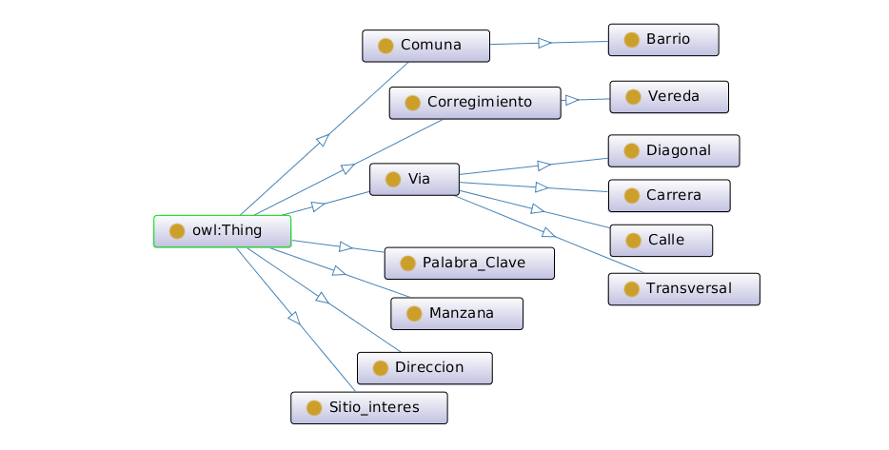

Figura 1. Estructura General

La construcción de esta ontología contiene las siguientes clases:

* Clase Comuna: Esta clase abarca la clase barrio y tiene instancias de las 12 comunas que se encuentran en el municipio de Pasto. Las características que definen a esta clase son: nombre de comuna y geometría de comuna.
* Clase Barrio: Esta clase tiene las instancias de todos los barrios del municipio de pasto que pertenecen a una comuna. Las características que definen a esta clase son: nombre de barrio y geometría de barrio.
* Clase Corregimiento: Esta clase tiene las instancias de los 17 corregimientos que pertenecen al municipio de Pasto. Las características que definen a esta clase son: nombre de corregimiento y geometría de corregimiento.
* Clase Vereda: Esta clase tiene las instancias de todas las veredas que pertenecen a un corregimiento del municipio de Pasto. Las características que definen a esta clase son: nombre de vereda y geometría vereda.
* Clase Via: Es superclase de las clases Diagonal, Carrera, Calle y Transversal que son el tipo de vias que existen en el municipio de Pasto. La característica que define esta clase es: nombre de vía.
* Clase Dirección: Esta clase tiene las instancias de todas las direcciones urbanas pertenecientes al municipio de pasto, cada dirección tiene una vía que es principal y una vía que es generadora, además de pertenecer a un barrio. Las características que definen a esta clase son: distancia, latitud de dirección y longitud de dirección.
* Clase Manzana: Esta clase tiene las instancias de todas las manzanas pertenecientes al municipio de Pasto, cada manzana pertenece a un barrio. Las características que definen a esta clase son: casa, nombre de manzana, latitud de manzana y longitud de manzana.
* Clase Sitio_Interes: Esta clase tiene las instancias de todos los sitios de interes pertenecientes al municipio de Pasto, algunos sitios de interes tienen direccion y cada sitios de interes pertenece a un barrio o vereda. Las caracteristicas que definen a esta clase son: nombre de sitio, tipo, latitud de sitio y longitud de sitio.
* Clase Palabra Clave: Esta clase tiene instancias para palabras clave que describen al tipo de vias definidas y los sitios de interes, de tal forma que facilite realizar las busquedas. La caracteristica que define a esta clase es: sinonimo.

**2.5. Fase V**

Construcción de la aplicación.

**2.6. Fase VI**

Pruebas de la aplicación.